Мы не перестанем брать взятки, когда станем лучше жить. Мы станем лучше жить, когда перестанем брать взятки
«…Знаете ли вы, что чиновники очень любят смотреть на морской прибой с берега: откат за откатом!»
Михаил Задорнов

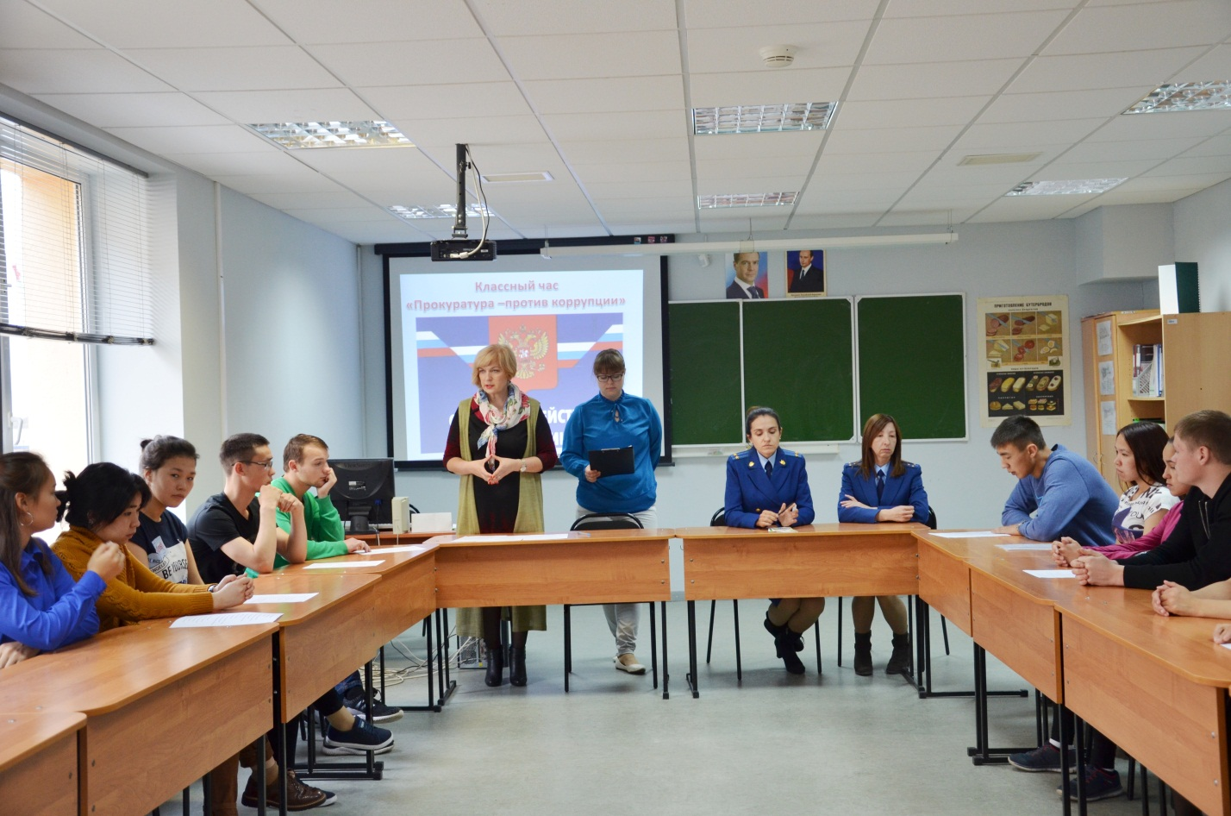

В рамках профилактического клуба «Город равных возможностей» состоялась встреча с представителями прокуратуры округа и города. В группе 532-03 (специальность «Экономика и бухгалтерский учет», куратор Шишкова О.А.) и в группе 633-02 (специальност «Технология продукции общественного питания», куратор Колесникова И.В. состоялся классный час на тему «Прокуратура против коррупции».

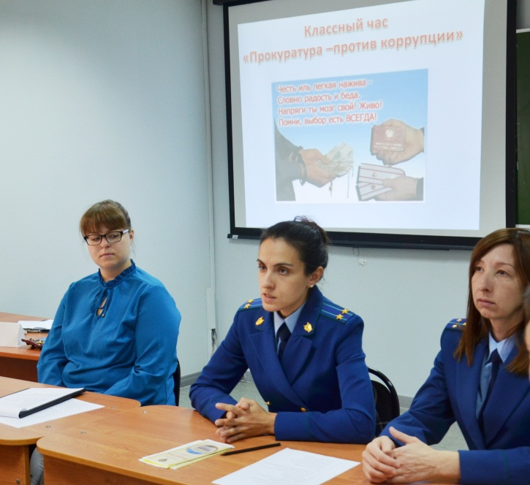
Как отметили все присутствующие, коррупция разрушает не только экономику страны, но и вызывает у ее граждан недоверие к государству, порождает неверие людей в торжество закона. Одной из самых обсуждаемых тем на всех уровнях, сегодня является такой негативный социальный фактор как коррупция. В целом, в современной России, как и во многих других странах, понятие «коррупция» остается весьма уязвимым с теоретической точки зрения. Однако, непоколебимая решимость властей бороться и покончить с преступлениями, совершаемыми на этой почве, вызывает уважение и заслуживает самого пристального внимания и в нашем многопрофильном колледже. Поэтому всё по порядку, как проходило, что обсуждали…к какому выводу пришли.
Одной из задач, которую организаторы поставили перед собой, стала задача формирования правильного мировоззрения на проблемы современного общества, что через агитационную работу в этом направлении должно способствовать становлению устойчивой позиции по предупреждению коррупционных проявлений, а также формировать неприятие у студентов коррупционного поведения.

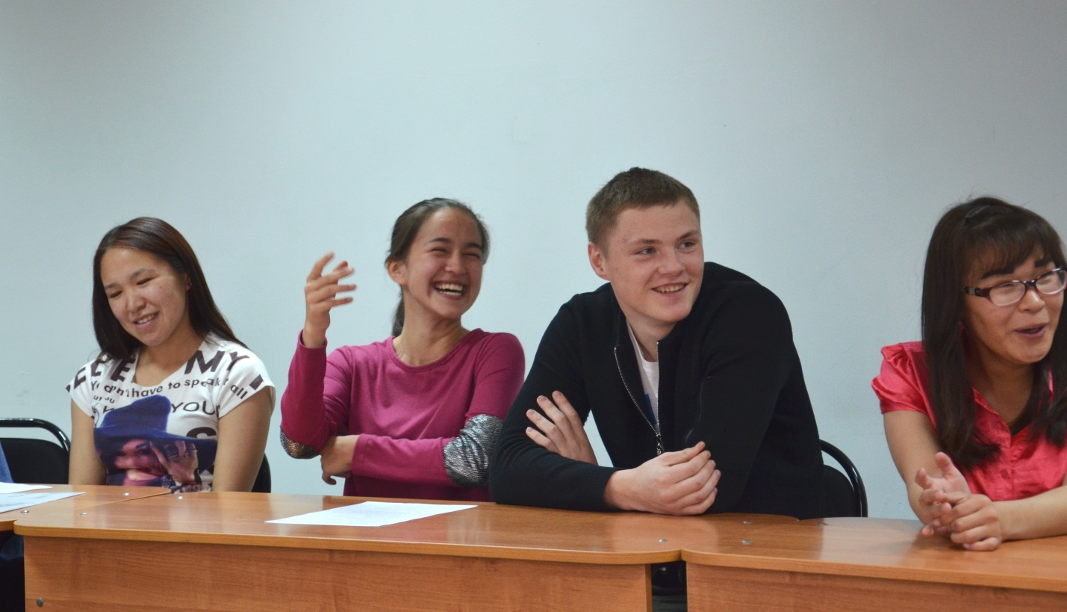

Ведущая классного часа Анна Голубева построила встречу таким образом, чтобы, каждый из присутствующих смог высказаться по данной теме и заявить свою точку зрения.
В беседе, в которой участвовали студенты, высказывались различные мнения, в том числе и полярные: от «…нам этот вопрос не кажется столь актуальным»…. до « …чем больше мы будем работать в данном направлении, тем больше взяточник (коррупционер) будет бояться суда общественного больше, чем суда уголовного» и т.д.
Кто-то считает, что вся беда в постоянно растущих потребностях, в нашем страхе отстать от других. Да! отстать не в развитии, не в знаниях, не в новых ощущениях и впечатлениях, а в количестве денег, модности одежды, сытности жизни и т.д. А должно ли государство постоянно удовлетворять растущие потребности своих служителей? По-моему, не просто не должно - оно и не в состоянии это делать. Что же делать, как найти выход из этой ситуации? А выход, мне кажется в том, чтобы каждому гражданину с детства внушать, что воровать, обманывать, скрывать доходы, брать взятки не есть хорошо. Нам нужно внушать, что невозможно быть патриотом своей страны, любить свой народ и при этом брать взятки, воровать, пользоваться служебным положением. Потому что, поступая, таким образом, ты наносишь вред своей стране. А патриот не может наносить вред своей Родине.
Говорили о многом, в том числе довели информацию до студентов о том, как прокуратура пресекает коррупцию на Чукотке. Студенты общались со старшим помощник прокурора ЧАО Козинец Ириной Алексеевной и помощником прокурора города Анадырь Федотовой Ириной Анатольевной.
О формах коррупции, её составляющих подготовила материал и доложила Лестникова Лилия (группа 532-03).

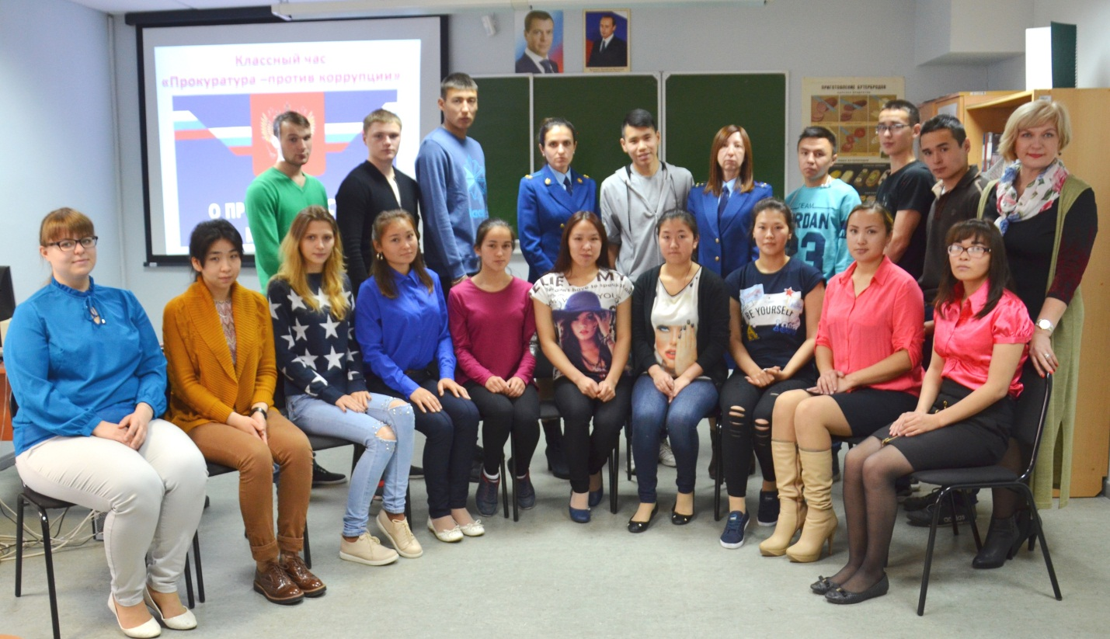

Ребята посмотрели социальный ролик «Размышление о коррупции» снятый группой 12 ( профессия «Маляр строительный»), куратор Коростеленко С.Н..
В дальнейшем педагоги колледжа планируют продолжить работу по антикоррупционному просвещению обучающихся в нашем колледже, сейчас ведётся сбор работ (плакатов, коллажей, презентаций и видеороликов на эту тему). Желающих принять активное участие в конкурсе могут обращаться в кабинет 1-112 корпус 1.
Кававна Валерия, отделение технологий

